DO   | ROTARY YOUTH EXCHANGE COMMITTEE  DISTRICT 3490 , TAIWAN  國際扶輪第3490地區青少年交換委員會
MONTHLY REPORT FOR OUTBOUND STUDENT
扶輪青少年交換學生月報告書

Month(月份)： , 11月.
Student‘s Name(學生姓名)： 劉際軒
Country(派遣國家)： 巴西
District(派遣地區)： 4510
Sponsor Club(派遣社)： 三峽扶輪社
Host Club(接待社)： RC De Assis
Present Address： rua da constituiçao, 114 vila ouro verde,assis, sao paulo
ACTIVITIES DURING THIS MONTH:
- Public speaking for Rotary meeting etc. attend or listening visits if any：
(參加當月扶輪例會情形)這個月是我們城市扶輪社的父母日,我們社裡面舉辦母親日活動,每個扶輪社社員都攜帶他們的父母親來扶輪社例會接受頒授,而每個扶輪社友也上台為自己的爸爸,媽媽說一些祝福的話,而我的顧問也告訴我,因為新的一年即將到來,除了母親節以外,他們還會在一年即將結束的時候來感謝爸爸媽媽對他的的照顧,這項傳統已經有15年的歷史,扶輪社也規定我們必須每個月寫信回去給妳們的父母,給他們報平安,然後跟他們敘述我們在巴西過的生活

Describe your daily activities at present (School, Private invitations etc.)：
(描述當月參與活動,如：學校、私人宴會等) 這個月我參加了我巴西好朋友15歲的的生日派對,巴西女生15歲的生日,就有比台灣18歲生日一樣重要,每個15歲女生總會經過一段難忘的15歲派對,而我的朋友他家非常有錢,所以她的生日派對辦的非常的隆重,一到會場門口就有警衛,必須要有在來賓名單上面的才能進去,兒一定到裡面,就可以看到一幅美麗的照片,正是今天的主角,而會場裡面什麼東西都有,酒吧,自助式餐廳,舞台,他們還請專業的DJ來會場帶動氣氛,我們一群人群人就從晚上八點一直開到隔天的凌晨六點

- Total Impression of this month：
(當月生活印象及感想) 這個月是我換第二個轟家的月份,我在換家轟那天,我第一個轟爸轟媽把我找來,跟我說這裡永遠是妳的家,如果想要回來,歡迎隨時回來,而我們也會向大家炫耀,我有一個來自台灣的孩子,他叫David,而我也很感謝他們的照顧,如果不是他們教導我的葡萄牙文,給我吃得好穿得暖,我可能就會在巴西餓死了,雖然他們沒有很長帶我出去,但是他們每件事卻幫我安排的很妥當,所以我還是很感謝他們,到了第二個轟家,我也學到了每個家庭的不同方式,這也是我必須適應的地方

- Suggestion / Question：
(建議及感想)我覺得來當交換學生可以學到很多,我舉個例子,我必須學會包容,就算大家怎麼樣的看待你,畢竟文化的不同,也會產生一些不同意思,像我穿紅色外套到學校,因為我不知道同學對紅色有不同的見解,結果他們就在我簽名欄裡面寫了(白癡),當時老師把我叫過去,他跟我說因為文化的不同,她知道在中華文化,紅色是代表幸運的意思,但是在巴西,紅色還有代表另外一種意思,所以他們才會在我簽名欄那邊寫白癡,這件事我必須包容,因為是文化的不同,

- No. 4 of times met counselor：4 /11/2010
(當月與接待社顧問會面次數及日期)

- 會面溝通話題：跟轟家的相處,學校的生活怎樣?

- 語言學習課程情形：每周2次/ 每次2小時

- 語言學習成效及感想： 這個月底我們的葡萄牙語課程結束了,最後一次的課程我們全部交換學生考葡萄牙文,我們的題目很簡單,基本的問答題還有選擇題,但是我是最先進去的幾個,但是卻是最慢的出來的,我也發現我看葡萄牙文的速度還必須要在更快一點,還有要聽力還要在加強,因為有些人說話說很快,而我有時會聽不懂,必須說兩遍才能聽懂,所以我必須加強我的聽力

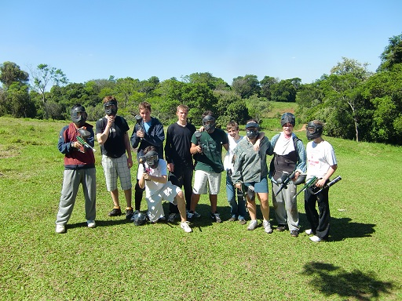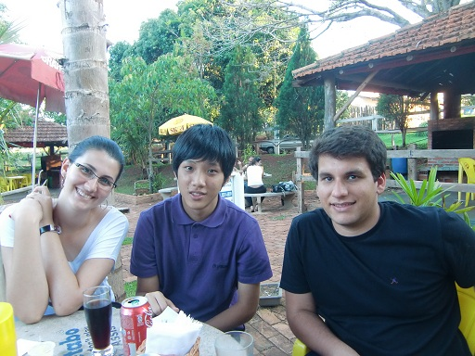
(照片敘述一：交換學生去打漆彈) (照片敘述二:第二個轟姐轟弟)
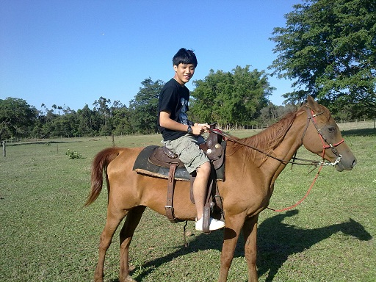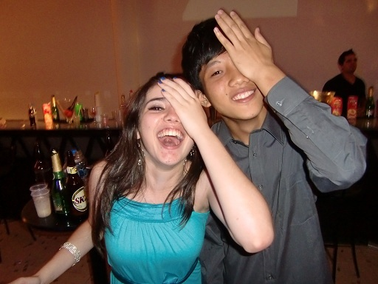
(照片敘述三：到轟家的農場去騎馬) (照片敘述四：朋友的生日派對)
照片五：其他課外活動
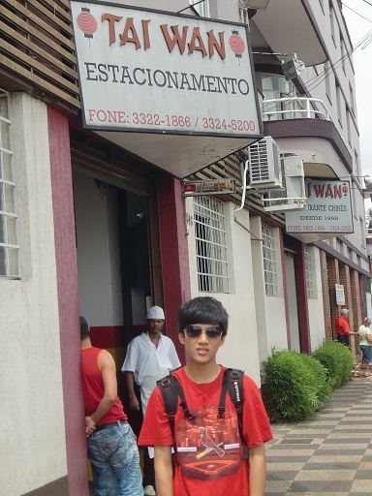
(照片敘述五:我跟台灣朋友到當地台灣人開的台灣餐廳吃飯)

